**BÁO CÁO**

**BIỆN PHÁP DẠY TRẺ BIẾT YÊU THƯƠNG, CHIA SẺ Ở LỚP LÁ 5 TRƯỜNG MẦM NON ................................**

1. **THÔNG TIN CHUNG**
2. Tên biện pháp: Biện pháp dạy trẻ lớp lá 5 biết yêu thương chia sẻ ở trường mầm non ................................
3. Tác giả: ................................

Ngày, tháng, năm sinh:

Nam/ Nữ:

Trình độ chuyên môn:

Chức vụ, đơn vị công tác: Giáo viên trường MN ................................

1. Thời gian áp dụng biện pháp: ................................
2. **NỘI DUNG BÁO CÁO**

**1. Cơ sở lý luận**

Căn cứ kế hoạch số …/KH-PGDĐT - GDMN ngày … tháng … năm 20… của PGD&ĐT huyện ................... về việc thực hiện nhiệm vụ Giáo dục mầm non năm học 20… - 20…

Căn cứ kế hoạch số …/KH-MNHG ngày … tháng … năm 20… về việc thực hiện nhiệm vụ Giáo dục mầm non năm học 20... - 20...

Căn cứ kế hoạch số 62/KH-CMHG ngày 04 tháng 10 năm 2022 về việc xây dựng trường Mầm non lấy trẻ làm trung tâm

**2**. **Thực trạng thực tiễn**

Cuộc sống hiện đại hoá vô cùng hối hả do vậy con người hiện nay cũng trở nên bận rộn, gấp gáp. Trong sự bận rộn, gấp gáp ấy, đôi khi chúng ta vô tình bỏ lại phía sau sự yêu thương, chia sẻ của mình đối với những người thân trong gia đình và cả những con người khác trong xã hội. Hơn lúc nào hết, chúng ta cần hiểu rằng yêu thương và chia sẻ cho dù ở thời đại nào thì vẫn luôn là điều cần thiết giúp con người vượt qua khó khăn của cuộc sống mà nó còn là sợi dây nhân ái gắn kết người với người, nhà với nhà và quan trọng hơn hết là gắn kết toàn xã hội. Bao ước mơ, bao hy vọng của mỗi người cha, người mẹ được nhen nhóm, ấp ủ khi mỗi đứa trẻ được sinh ra. Một trong những ước mơ lớn nhất mà bất kỳ người cha, người mẹ nào cũng mong chờ ở đứa con của mình trong tương lai đó là trở thành một người tốt, có đạo đức và trước hết là có tấm lòng hiếu thảo với ông bà, cha mẹ, anh chị em trong gia đình, biết yêu thương mọi người. Tuy nhiên, không phải mọi đứa trẻ lớn lên đều thỏa mãn được mơ ước đó của cha mẹ. Trong số những đứa trẻ trưởng thành được xã hội công nhận, tôn vinh bởi sự thành đạt thì không ít trong số đó lại trở thành những kẻ lệch lạc về chuẩn mực đạo đức và khi đó cha mẹ lại là những nạn nhân đầu tiên, tiếp theo là cộng đồng, xã hội. Những giáo viên mầm non chúng tôi, cũng có ước mơ như bao bậc phụ huynh luôn mong muốn những học trò thân yêu của mình lớn lên sẽ trở thành một người tốt, có ích cho gia đình và xã hội. Do đó ngay từ tuổi mầm non không chỉ trau dồi cho trẻ những kiến thức cơ bản về cuộc sống xung quanh mà điều quan trọng nhất đó là giáo dục trẻ về đạo đức làm người. Và nền tảng để trẻ trở thành người có nhân cách tốt trong tương lai là chúng ta phải dạy cho trẻ biết cách yêu thương ngay từ khi nhỏ.

Trong thực tế ở trường mầm non việc dạy trẻ một số kỹ năng sống như biết yêu thương, chia sẻ thực sự chưa được chú trọng phần lớn chỉ tích hợp nội dung này trong tiết học kể chuyện, thơ hoặc xử lí một vài tình huống xảy ra tại lớp... Mà nguyên nhân chủ yếu xuất phát từ nhu cầu, đòi hỏi của phụ huynh. Phụ huynh quan tâm nhiều đến việc con đến trường ăn được nhiều hay ít, lên kí hay xuống kí, được học bài hát, bài thơ, chữ gì hay số mấy... chứ chưa thực sự quan tâm đến việc giáo dục kĩ năng cho trẻ. Người giáo viên đôi khi bị cuốn theo đòi hỏi, nhu cầu của phụ huynh, bên cạnh đó cũng có nhiều cô giáo chưa thấy được việc dạy trẻ biết yêu thương chia sẻ sẽ góp phần quan trọng trong giáo dục hình thành nhân cách trẻ, hơn nữa việc dạy trẻ biết yêu thương chia sẻ là một lĩnh vực rất mới không có nhiều tài liệu để tham khảo đòi hỏi giáo viên phải dành nhiều thời gian công sức để nghiên cứu tìm ra các biện pháp phù hợp và phải có sự phối hợp giữa phụ huynh, nhà trường.

Barack Obama đã từng nói: “Tôi nhận ra một điều rằng cuộc sống không có nghĩa gì nhiều nếu bạn không sẵn lòng đóng góp phần nhỏ bé của mình nhằm để lại cho con cháu chúng ta – tất cả con cháu chúng ta – một thế giới tốt đẹp hơn. Kẻ ngốc nào cũng có thể có con. Điều đó không khiến bạn trở thành một người cha. Chính lòng can đảm trong việc nuôi dạy đứa trẻ mới khiến bạn là một người cha”.

Vậy làm thế nào để chúng ta có thể đóng góp vào sự thành công của một đứa trẻ trong tương lai, hay trở thành một người cha, người mẹ, người cô can đảm trong việc nuôi dạy những đứa trẻ. Để trả lời câu hỏi này, tôi luôn mày mò, ứng dụng các biện pháp, hình thức, tổ chức các hoạt động giúp trẻ trong lớp tôi có cơ hội được thể hiện sự yêu thương, chia sẻ tới cô giáo, bạn bè và mọi người xung quanh. Đó là lí do mà tôi chọn đề tài: ‘‘Biện pháp dạy trẻ lớp lá 5 biết yêu thương chia sẻ ở trường mầm non ................................ ”

Năm học 20... - 20... tôi được nhà trường phân công dạy lớp lá 5. Tổng số học sinh là 23 cháu trong đó có 10 học sinh nữ và 13 học sinh nam. Dân tộc: 4 cháu; Hộ nghèo: 2 cháu; Cận nghèo: 1 cháu.

Trong thời gian nghiên cứu đề tài của mình, tôi có một số thuận lợi như: **a. Thuận lợi**

Ban giám hiệu nhà trường tạo điều kiện cho giáo viên tham gia đầy đủ các lớp bồi dưỡng chuyên môn, chuyên đề.

Bản thân là một cô giáo trẻ năng động, nắm vững chuyên môn, tôi luôn suy nghĩ tìm ra cái mới, thường nghiên cứu trên mạng, học hỏi đồng nghiệp những phương pháp, hình thức hay để áp dụng trong suốt quá trình chăm sóc, dạy dỗ trẻ.

Các thành viên trong trường rất nhiệt tình chia sẻ lên nhóm zalo, trong các cuộc họp chuyên môn, tổ chuyên môn những kinh nghiệm để tôi học hỏi

Phụ huynh lớp tôi rất quan tâm đến con em mình, có ý thức trong việc phối kết hợp với giáo viên trong mọi hoạt động

Bên cạnh những thuận lợi tôi cũng gặp không ít khó khăn cụ thể như sau:  **b**. **Khó khăn**

Trẻ đa số chưa học qua lớp mẫu giáo bé nên nền nếp học tập chưa tốt

Lớp có học sinh là trẻ người dân tộc ................ khá nhút nhát, thể trạng yếu, bất đồng ngôn ngữ nên không thích tham gia các hoạt động tập thể; nhiều trẻ trong lớp chưa mạnh dạn thể hiện tình cảm của mình

Nhiều phụ huynh còn nhầm lẫn giữa sự yêu thương và bao bọc

***Bảng khảo sát đầu năm***

|  |  |  |  |  |  |
| --- | --- | --- | --- | --- | --- |
| **Tiêu chí** | **Nội dung tiêu chí** | **Thường xuyên** | | **Không thường xuyên** | |
| **Số lượng** | **%** | **Số lượng** | **%** |
| **1** | Trẻ vui vẻ, tự tin, thân thiện với mọi người |  |  |  |  |
| **2** | Trẻ nói được lời yêu thương với cha mẹ, cô giáo, bạn bè |  |  |  |  |
| **3** | Trẻ biết quan tâm, chăm sóc, chia sẻ với cha mẹ, cô giáo, bạn bè. |  |  |  |  |
| **4** | Trẻ biết thể hiện cảm xúc của bản thân, biết đồng cảm trước những gì thể hiện tình thương yêu, chia sẻ. |  |  |  |  |
| **5** | Trẻ có những hành động yêu thương, chia sẻ mọi lúc, mọi nơi. |  |  |  |  |

**3. Biện pháp**

**3.1. Mục đích**

Nhân cách của con người được đánh giá qua việc đối nhân xử thế. Và những đứa trẻ lớn lên biết yêu thương, chia sẻ, quan tâm đến mọi người xung quanh hay không phụ thuộc rất lớn vào việc trẻ được sống trong môi trường gia đình, trường học và xã hội xung quanh nơi trẻ sống. Mà những năm đầu đời nơi trẻ đến học chính là trường mầm non, vì vậy cô giáo cần định hướng tương lai cho trẻ bằng những bài học tại trường để trẻ trở thành những người có ích, có đạo đức, biết yêu thương chia sẻ trong tương lai.

**3.2. Các biện pháp dạy trẻ biết yêu thương, chia sẻ**

Biện pháp dạy trẻ lớp lá 5 biết yêu thương chia sẻ ở trường mầm non ................................ đã được BGH xác nhận áp dụng thực tế tại lớp lá 5 trường MN ................................ bao gồm nhiều nội dung nhưng căn cứ vào điều kiện của lớp, của trường và thực tế tại địa phương nên tôi đã lựa chọn biện pháp mà tôi tâm đắc nhất đó là biện pháp: Dạy trẻ biết yêu thương, chia sẻ qua các hoạt động để được trình bày với quý BGK ngày hôm nay. Trong biện pháp này Tôi đưa ra các giải pháp

**\* Giải pháp 1: Dạy trẻ biết yêu thương, chia sẻ qua các bài thơ, câu chuyện, video**

Thông qua các bài thơ, câu truyện, những video hay, phù hợp với tâm sinh lý trẻ làm nảy sinh ở trẻ lòng vị tha, sự quan tâm đến người khác và trên cơ sở đó phát triển những mối quan hệ thân thiện, gần gũi, cảm thông giữa trẻ với những người xung quanh.

Thơ: Yêu mẹ. Giáo dục trẻ biết yêu mẹ, những người thân trong gia đình

Truyện: Gà vịt giúp nhau. Giáo dục trẻ biết yêu thương và giúp đỡ những người gần gũi, giúp đỡ khi bạn gặp khó khăn

Truyện: Đôi bạn tốt giáo dục trẻ biết yêu thương, chia sẻ, nhường nhịn bạn

Video: Tình yêu thương con người. Giáo dục trẻ biết yêu thương, chia sẻ với những người khó khăn, hoạn nạn, bệnh tật,...

**Giải pháp 2:** **Dạy trẻ biết yêu thương, chia sẻ ở hoạt động đón trẻ, trả trẻ, nghe**

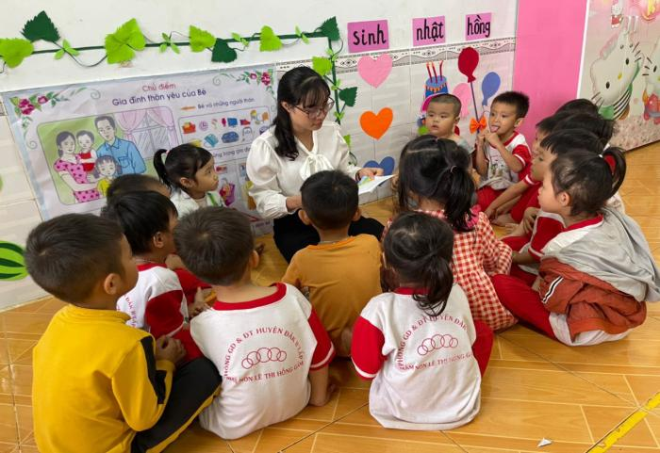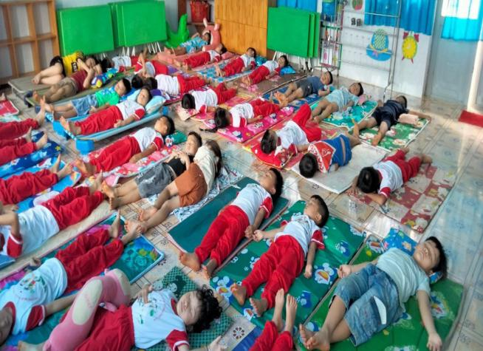Ở hoạt động đón, trả trẻ, trước giờ đi ngủ tôi thường mở những bản nhạc không lời nhẹ nhàng, tình cảm để trẻ lắng nghe, dành thời gian đọc sách cho trẻ nghe rồi cảm nhận. Sau đó cho trẻ được nói lên cảm nhận, cảm xúc của mình

***Hình 1: Đọc sách cho trẻ nghe Hình 2: Mở nhạc cho trẻ nghe***

**\* Giải pháp 3: Dạy trẻ biết yêu thương, chia sẻ thông qua hoạt động học**

Với hoạt động học tôi thường xây dựng những tiết học cụ thể để cô và trẻ cùng được trao đổi về tình yêu thương, sự chia sẻ

Ví dụ: Dạy bé biết nói lời yêu thương. Giáo dục trẻ biết yêu thương chăm sóc, biết thể hiện những lời nói yêu thương với những người thân trong gia đình, với mọi người xung quanh.

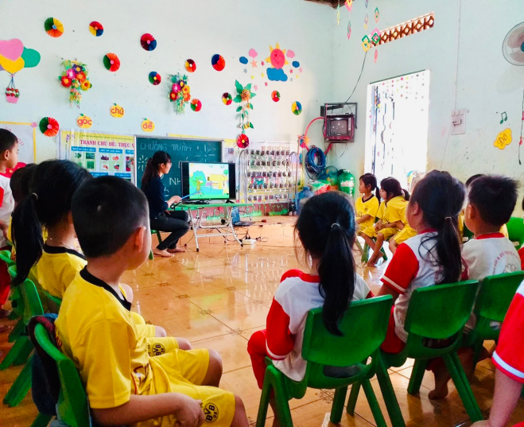Ví dụ: Bé yêu mẹ. Trẻ biết được tên, tuổi của mẹ; thể hiện sự yêu thương, quan tâm, kính trọng mẹ. Giáo dục trẻ yêu quý, tôn trọng, biết ơn mẹ

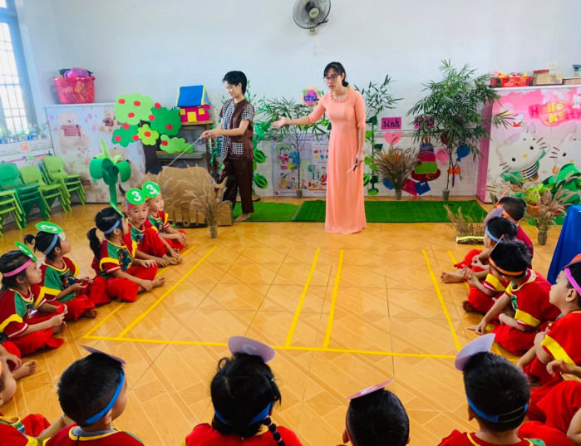 ***Hình 3 Hình 4***

***Hình 3 và 4: Thông qua hoạt động học dạy trẻ biết yêu thương, chia sẻ***

* **Giải pháp 4: Dạy trẻ biết yêu thương, chia sẻ thông qua ngày lễ hội**

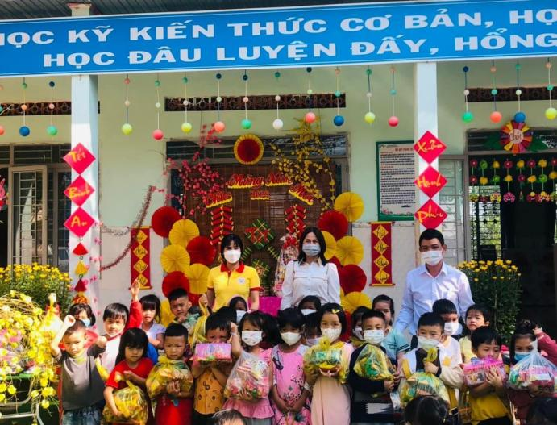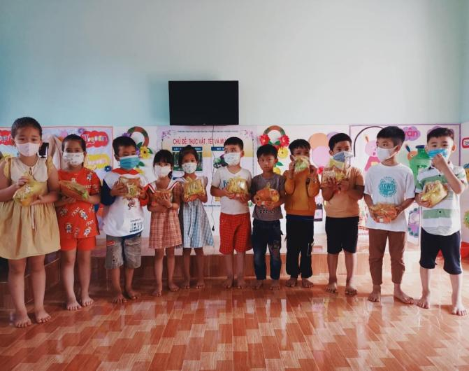 Các tiết mục văn nghệ có nội dung theo chủ đề mang tính giáo dục trong các ngày lễ, ngày hội có tác dụng to lớn trong việc giáo dục tình cảm đạo đức, tình yêu quê hương đất nước, lòng biết ơn... Ngoài ra còn là một phương tiện giáo dục nhiều mặt cho trẻ mầm non như trẻ có những niềm vui chung, giúp trẻ trở nên cởi mở, gần gũi, có những hành vi lịch sự, biết quan tâm, yêu thương với nhau hơn

***Hình 5 Hình 6***

***Hình 5 & 6: Trẻ nhận quà của các MTQ***

Ví dụ: Vào ngày tết trung thu, hay ngày tết nguyên đán trẻ được nhận quà từ các mạnh thường quân, lúc này chúng ta giáo dục trẻ sự yêu thương của người lớn của người lớn dành cho mình hay cần phải chia sẻ những món quà nhỏ của mình đến với những bạn có hoàn cảnh khó khăn hơn

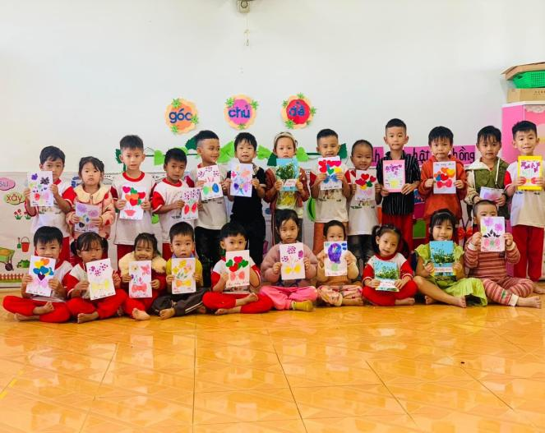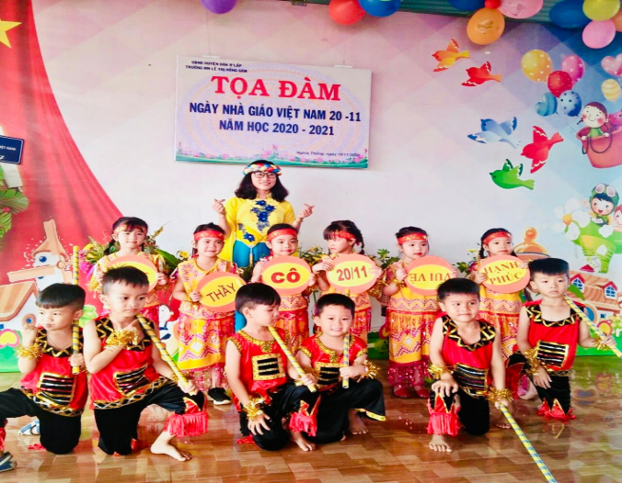 ***Hình 7 Hình 8***

***Hình 7 và 8: Trẻ tham gia làm thiệp, diễn văn nghệ tặng bà, tặng mẹ, tặng cô giáo nhân ngày 8/3; 20/10; 20/11***

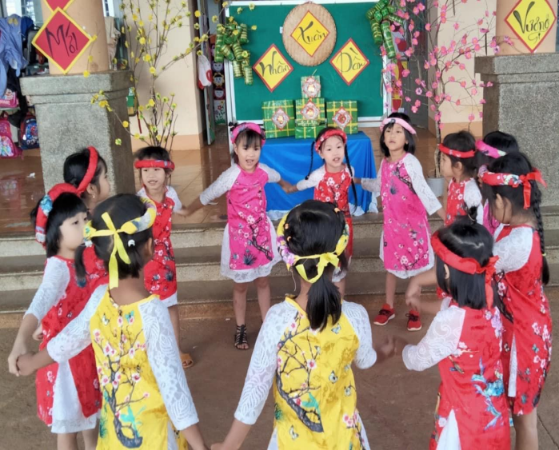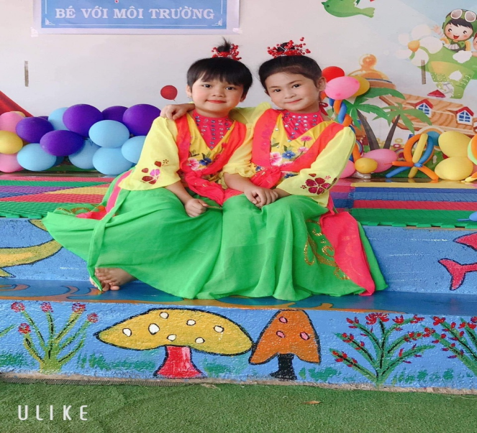 * **Giải pháp 5**: **Dạy trẻ biết yêu thương, chia sẻ thông qua hoạt động chơi**

***Hình9 Hình 10***

***Hình 9 và 10: Những cử chỉ, hành động thân thiết***

Như chúng ta đã biết, hoạt động chủ đạo của trẻ chính là hoạt động vui chơi, trẻ học thông qua chơi, chơi thông qua học. Tôi thường tổ chức các trò chơi trong hoạt động ngoài trời, chơi, hoạt động ở các góc, chơi theo ý thích. Trong đó, trò chơi mang tính tập thể tôi ưu tiên chọn vì nó chiếm một vị trí quan trọng đối với trẻ nhỏ. Ý thức và tinh thần tập thể giúp trẻ phát triển tư duy, sáng tạo, mà còn giúp các em hiểu về tình bạn, tình yêu gia đình

Ví dụ: Trong lúc chơi trẻ tạo sự thân thiết, rèn khả năng phản ứng nhanh, giao tiếp bằng của chỉ động tác tạo cảm giác gần gũi giữa trẻ với nhau bằng các cử chỉ, hành động đơn giản như cầm tay, nắm tay, khoác vai, ôm bạn, xoa đầu bạn, ôm eo bạn,...

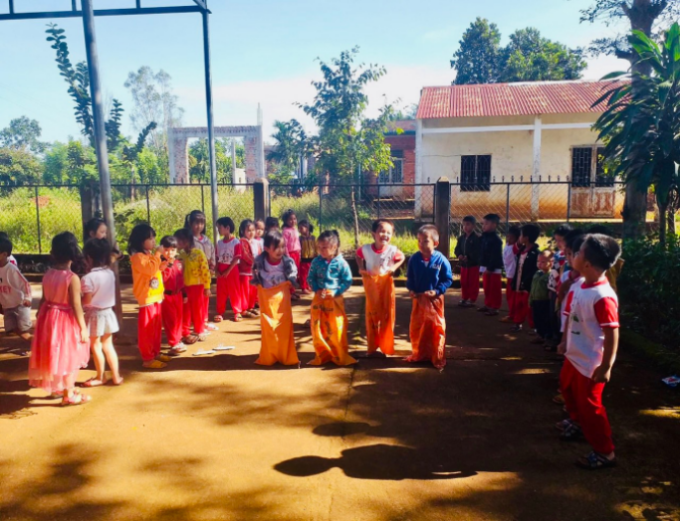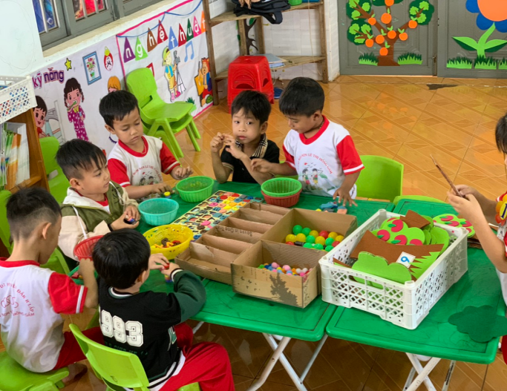Ví dụ: Trò chơi tập thể thể hiện sự đoàn kết, nhường nhịn, chia sẻ nhau cùng chơi trong nhóm chơi hay chơi cả lớp

***Hình 11 Hình 12***

***Hình 11 và 12: Trò chơi tập thể trong và ngoài lớp***

**4. Kết quả**

Sau thời gian nghiên cứu, áp dụng tại lớp, tôi đã nhận được kết quả sau:

**\* Về phía giáo viên**

Bản thân tôi đã dần nâng cao được trình độ chuyên môn nghiệp vụ, có thêm kinh nghiệm về phương pháp giảng dạy; biết lựa chọn nội dung phù hợp với việc dạy và học; Các hoạt động trong lớp đầy đủ, lô gic, lôi cuốn, hấp dẫn trẻ hơn

Được phụ huynh quan tâm, tin tưởng

**\* Về phía phụ huynh**

Phụ huynh nắm bắt được tầm quan trọng của việc dạy trẻ yêu thương, chia sẻ ngay khi trẻ còn nhỏ, đa phần phụ huynh cảm thấy hài lòng với kết quả của con mình đạt được và đã có sự quan tâm, phối hợp nhiệt tình với giáo viên, nhà trường trong việc chăm sóc, dạy dỗ con em mình. Luôn có những đóng góp, tinh thần xây dựng với thái độ đúng mực, tạo sự tin tưởng

**\* Về phía trẻ**

Trẻ tự tin, vui vẻ, hứng thú khi đến lớp. Đoàn kết, thân thiện, biết chia sẻ đồ chơi, đồ chơi,... với bạn bè. Biết hỏi thăm, quan tâm người gặp hoạn nạn, ốm đau; biết cảm ơn, xin lỗi,.. biết chia sẻ động viên mọi người đúng lúc

Và hiện tại đã có những thay đổi tích cực cụ thể qua bảng khảo sát

***Bảng khảo sát hiện tại***

|  |  |  |  |  |  |
| --- | --- | --- | --- | --- | --- |
| **Tiêu chí** | **Nội dung tiêu chí** | **Thường xuyên** | | **Không thường xuyên** | |
| **Số lượng** | **%** | **Số lượng** | **%** |
| **1** | Trẻ vui vẻ, tự tin, thân thiện với mọi người | **18** | **78** | **5** | **22** |
| **2** | Trẻ nói được lời yêu thương với cha mẹ, cô giáo, bạn bè | **17** | **74** | **6** | **26** |
| **3** | Trẻ biết quan tâm, chăm sóc, chia sẻ với cha mẹ, cô giáo, bạn bè. | **16** | **70** | **7** | **30** |
| **4** | Trẻ biết thể hiện cảm xúc của bản thân, biết đồng cảm trước những gì thể hiện tình thương yêu, chia sẻ. | **16** | **70** | **7** | **30** |
| **5** | Trẻ có những hành động yêu thương, chia sẻ mọi lúc, mọi nơi. | **17** | **74** | **6** | **26** |

**5. Bài học kinh nghiệm**

Con người sống không thể thiếu sự yêu thương, chia sẻ bởi khi có sự yêu thương chia sẻ sẽ giúp cho cuộc sống của chúng ta trở nên ấm áp hơn, yêu cuộc sống, có thêm sức mạnh để vượt qua mọi khó khăn do vậy hãy thể hiện tình yêu thương khi còn có thể. Và để thể hiện được tình yêu thương giữa con người với con người luôn có những biểu hiện nhất định như qua lời nói ân cần, dịu dàng; qua ánh mắt trìu mến; qua nụ cười; qua cử chỉ thân thiện; qua những hành động quan tâm, giúp đỡ lẫn nhau. Tình yêu thương với thế giới xung quanh như con người sống thân thiện với thiên nhiên, giữ gìn, bảo vệ môi trường xung quanh,...

**6. Kiến nghị, đề xuất**

Trong thời gian tới rất mong được lãnh đạo cấp trên và BGH nhà trường tổ chức thêm các buổi sinh hoạt chuyên môn, chuyên đề để những người giáo viên như tôi có cơ hội được học hỏi thêm

Trên đây là báo cáo về biện pháp của bản thân, Tôi cam kết đây là bản báo cáo kết quả sau một thời gian nghiên cứu của bản thân mà không có bất kì sự sao chép hoặc vi phạm bản quyền, qua bản báo cáo chắc chắn sẽ không tránh khỏi thiếu xót, rất mong BGK góp ý để bản thân học hỏi và rút kinh nghiệm nhằm nâng cao chất lượng tổ chức các hoạt động giáo dục trẻ mầm non ngày càng tốt hơn. Xin chân thành cảm ơn.

................, ngày… tháng… năm 20…

**XÁC NHẬN CỦA THỦ TRƯỞNG NGƯỜI VIẾT BÁO CÁO**

**CƠ SỞ GDMN**

................................